反对派精心培育 新工会水土不服

原创 有里儿有面 [有理儿有面](javascript:void(0);)

**有理儿有面**

微信号 youli-youmian

功能介绍 你说是不是

2020-03-06[原文](https://mp.weixin.qq.com/s?__biz=Mzg3MjEyMTYyNg==&mid=2247489390&idx=1&sn=b84bf63ad19e186842ae954dca1ac818&chksm=cef5431bf982ca0dcef3435cb1ad379597592cb590478bcd5a2d8fa921a3f22862be78e4f925&scene=27#wechat_redirect&cpage=82) 发表于

收录于合集



2月19日晚，香港反对派支持的新公务员工会在政府总部外举行集会，不顾疫情下人多聚集的高风险，明显有违特区政府减少社交接触的重要抗疫指引。

而其抗议的内容更是让人哭笑不得：系从新闻报道片段中发现，最前线工作的医护人员或消防救护同事的防疫装备远远不及驻守封锁线的警员？？？（竟然是看着视频目测的）

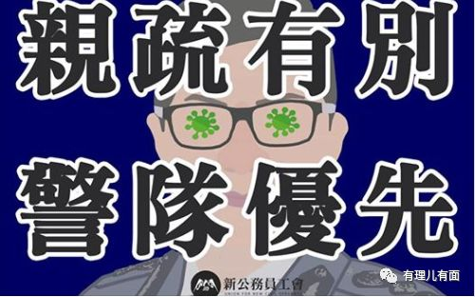

此外，新公务员工会还大言不惭地表示，港府对有关“特别上班安排”及“防疫配给”的政策，回复内容甚为空泛，不单没有提及任何具体措施以缓解同事所面对的困难，更对工会要求会面一事只字不提。因此，工会在“逼不得已”下，只能以实质行动，把同事及市民的声音带到政府门前。

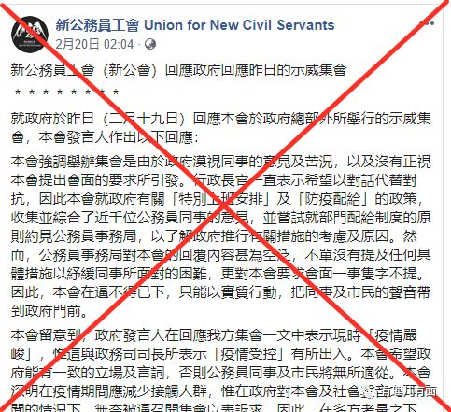

这里有理哥要说一句，你一个去年底刚刚成立的新工会有什么资格代表全香港公务员进行所谓的“维权”，你把成立了四十多年的（自1978年成立）香港公务员总工会置于何地？！而且依照香港法律，公务员的相关福利待遇以及维权事务都有专门的部门和渠道进行沟通。你这又算是哪根儿葱呢？！

新公务员工会是在“修例风波”期间由反对派支持成立的多个新工会之一。

疫情当下的香港，不曾看到万众一心抗击，更多看到的却是反对派组织各类新工会的无理取闹。在“新公务员工会”、“医管局员工阵线”等活跃组织的带动下，引发了其他公会和社会组织的纷纷效仿。据统计，共有48个新工会参与进来，不断强调政治诉求，胁迫特区政府“全面封关”。

好邻居北区教会发布《好邻居干事抗议抗暴罢工宣言》，谴责政府防范疫情不力，呼吁全港市民积极自救参与大罢工行动。“航空同业阵线筹委会”参与“拒绝运毒停飞中国”集会发表声明，呼吁航空业同业人员进行罢工行动。

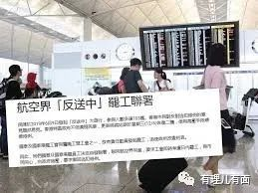

“知己知彼，百战不殆”有理哥要说，别瞧反对派煽动新工会罢工的行动来势凶猛，并口口声声为了全体港人的安全，但真的是这样吗？如果真如他们所说“全面封关”香港就安全了吗？其实，他们心里的小九九，有理哥早已看穿。

不信？！待我给您细细道来：

**煽动罢工吸引民众加入新工会**

我们首先就说一说反动派此次利用罢工的“王牌”——新工会。一直以来，反对派都极力呼吁筹建新工会以进一步“同化”新招纳的会员，用他们所谓的“主流”思想潜移默化将新会员“侵蚀”，从而跟风支持反对派所作所为，同时也可为持续掀起“抗争”行动积蓄力量。

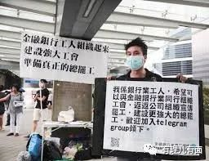

疫情肆虐之初，反对派借着香港医疗界面临的暂时物资短缺、防护措施不足、心理压力大等问题，趁机煽动新工会“医管局员工阵线”组织医护人员罢工。他们希望借疫情以医护界为核心力量，一呼百应，策动其他行业工会一起罢工，以此招纳新成员，壮大实力。

修例风波以来，香港掀起了新工会成立浪潮。根据负责工会登记的劳工处职工会登记局数字，截至2020年1月，成立的新工会共有49个，另有16个新工会正在筹备中。值得一提的是，有部分新工会打着罢工旗号筹组成立，例如金融业职工总会收取会费每年1200元，明言是作为“罢工基金”，但强调罢工并非成立工会唯一目的。

的确，罢工绝非新工会成立的唯一目的，因为这背后有着更大的阴谋。

**竭力夺取新票源 谋取长远政治利益**

成立这么多新工会，更深的意图是什么呢？简单来说，是“一石二鸟”之计。有香港媒体指出：由于反对派认为“立法会功能界别选举”、选特首的“选举委员会选举”和“劳工顾问委员会选举”都是以“一工会一票”进行，故在修例风波进入尾声时大举成立工会。

上个月有理哥的文章中就说过，香港《职工会条例》中有一个制度（BUG）：7人以上便可发起成立新工会，登记满12个月便可获得立法会和特首选委会投票权。工会符合持续运作要求即可。这里有两个关键问题，一是工会成立门槛较低，7个人“志同道合”，再有专人指点，即可组建一个新工会。二是工会登记满12个月便取得了立法会功能组别和特首选委会的投票权。

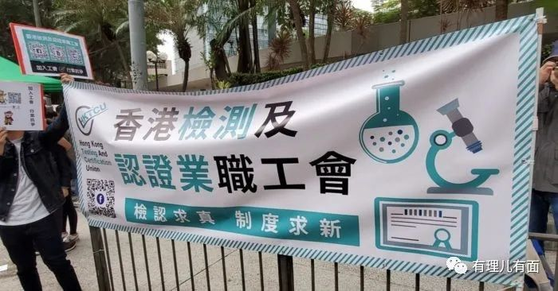

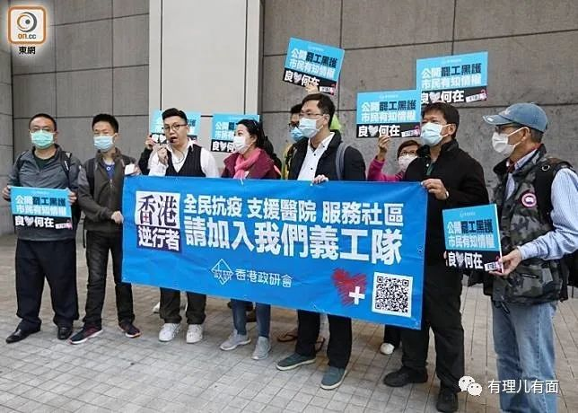

自去年修例风波以来，反对派借助制度漏洞，疯狂成立、筹组新工会。最大限度地鼓动新会员登记为功能界别的选民，意图争取更多的政治“素人”成为反对派的新票源，从而弥补在功能界别中的劣势。

其中涉及医学界、教育界、会计界等多个功能界别，其中就有不乏身为公务员，却公然在社交媒体谴责港警而被特区政府点名批评的“新公务员工会”，以及吃人血馒头的医疗界新工会“医管局员工阵线”等。

近日又传出消息，由香港反对派网民组成的“HKpetitions.com”团队推出一个名为“七起”的协助工会成立的网站。该网站可以简便的以网上表格及配对模式，一站式服务协助成立工会，借此加快工会成立速度。

众所周知，新一届立法会选举将于今年9月举行，登记满12个月才有投票权，去年9月份以后新成立的工会或暂无可能干预本届立法会选举，但他们密谋的是更长远的特首选委会。

该团队表示，设立此网站的目的就是于特首选委会选民新登记期限前，成立数百个新工会，增加功能组别选民基数，企图通过参与特首选委会选举，尽可能多占据席位。

据悉，该网站成立之后，已有近40个功能界别的工会正在筹组成立中，包括“香港保险精算师工会”“香港宗教团体暨非牟利机构工会”“香港土木工程工会”等。

**抹黑港府暴露“港独”阴谋。**

在反对派“借疫乱港”的行动中，一直在呼吁“全面封关”“港人自救”，诬称是特区政府让“内地病毒滋染香港、占用香港医疗资源”，以此撕裂香港市民与港府的对立情绪，着实跟修例风波期间那些伎俩如出一辙，原本就是反对派和“港独”的老套路。

先来看看组织罢工的都是什么货色：以“医管局员工阵线”为例，根据媒体之前爆料，8名核心成员中，虽然余慧明为主席，但是有着“撑暴”背景、与“泛暴派”关系密切的副主席罗卓尧（香港理工大学生会前外务副会长、学联常委会前主席，2014年曾因参加“违法占中”三次被捕）等3人才是该组织的实际把控人。

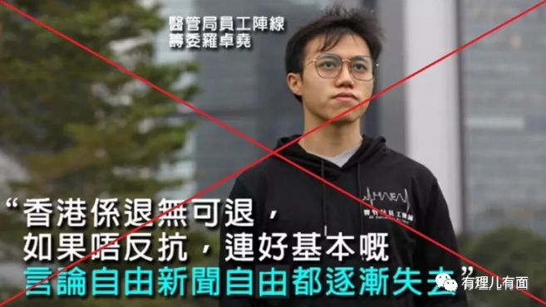

再说说“全面封关”是什么意思？简单来说就是封锁香港与内地的所有口岸，限制所有内地人及一定期限内到访过内地的非香港居民进入香港，物资也不能进出，将香港彻底变成一座孤岛。

众所周知，香港的生活物资供应大部分来源于内地，如特区政府“全面封关”，势必会让社会运转马上陷入瘫痪。即使不切断物资供应，只是限制人员入境，也会给与内地联系密切的香港居民带来诸多不便，让高度依赖内地的香港基础经济遭受重创，等到民怨鼎沸，反对派必然会跳出来借民意来瘫痪特区政府的施政，其用心真是何其恶毒。

**新工会水土不服 无法成为政治工具**

你以为你以为的就是你以为的？！有理哥要说：我不要你以为，我要我以为。

综上所述，反对派疯狂利用新工会搞罢工目的是造声势，蛊惑人心，增加工会组织和人员数量，为立法会或特首选举增加新票源。但有理哥认为，新工会的迅猛成立也未必能在大选中如其所愿。

**1、新工会各方利益纠缠，观望态度严重。**

首先从法律层面讲，目前在香港组织罢工，如罢工理由跟劳资纠纷无关，根据雇主雇员合约，罢工行为可视为旷工，警告无效下员工可被解雇。所以很多罢工行动是得不到法律支持的，随意性的罢工直接影响到员工的个人利益。

就以医护罢工为例。近日特区政府医管局发布通知书将对罢工医护人员进行调查，听取他们对上述行为的解释。同时，保留对此事件采取进一步跟进行动的权利。

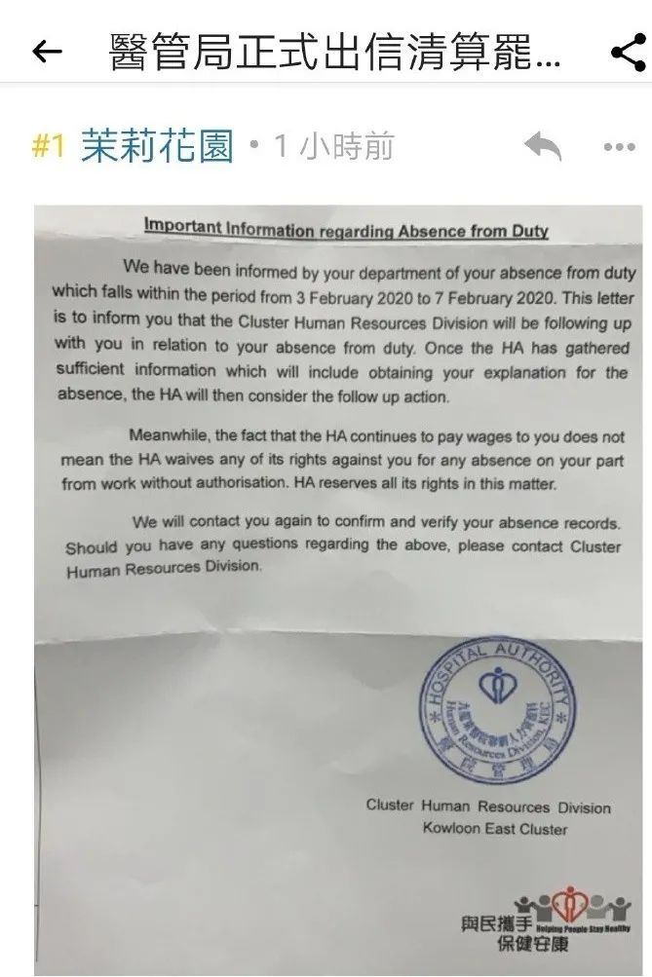

其次，很多罢工行为有违人伦，工会会员本身也分歧很大。据悉，在2月7日“医管局员工阵线”组织的医护罢工结束后，反对派妄图延长罢工，遂组织工会举行投票活动，结果近7000人参与投票，当中有4000多票不赞成延期罢工。工会主席余慧明只得：“尊重投票结果。”

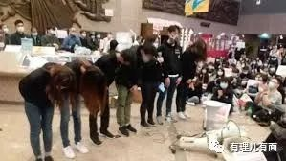

延长罢工投票失败后尴尬道歉

此外，医护罢工闹剧草草收场与其他工会支持乏力不无关系。例如航空服务员工会便酝酿发起罢工，港龙航空公司空勤人员协会要求公司在新冠肺炎爆发期间，暂停所有往返内地的航班。而罢工还未行动，国泰航空及国泰港龙便宣布，因应新冠肺炎疫情“将会逐步减少来往香港及中国内地航班百分之五十或更多的运力。”在人力需求大减的情况下，工会勉强发动罢工，根本筹码有限。而公司大幅减少航班，要求他们放无薪假期，使得他们连表示不满、讨价还价的机会都没了。

通过上述表现我们可以看出，相当多的港人强调个人的奋斗和私有财产神圣不可侵犯，是“各扫门前雪”的精致利己主义者，对于反对派倡导的抗争，符合自身利益的就参加（怕内地疫情传播就支持封关），但影响到自己生活的（近期医护罢工影响看病）就反对。因此，新工会各组织和员工之间只能是一盘散沙，搞个罢工、抗议都各怀心思，妄图投票时一呼百应？痴人说梦！

**2、香港经济结构不适合工会的发展。**

工会组织在香港一贯不活跃，传统上劳工权益通常透过市场机制去寻求平衡。国际社会也普遍认同香港缺乏天然资源，要养活几百万人殊不容易，勤奋的劳动人口非常重要。香港是外向型经济，而且以服务为主，弹性十分重要，以集体谈判作为手段的工会，会对港式经济带来很多负面影响。因此，香港在劳工及工会方面的法例上，远比西方国家保守。所以说，香港的先天经济结构就不具备大力发展工会的条件。

而且，资本主义制度下的工会组织，对社会经济造成的伤害有目共睹。去年好莱坞最佳记录片《美国工厂》中，充分说明了工会对企业发展的阻碍，令原本威震全球的美国汽车制造业破产，工人最终沦为输家。

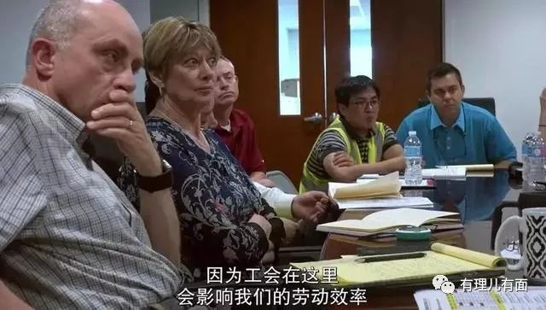

 纪录片中的对话

因此，无论香港从历史传承、人文环境、社会基础、还是到经济结构看，都不适合工会组织的发展。这次很多成立的新工会各怀鬼胎，观望态度严重，就是一个明显的例证。工会作为经济制度的产物，必将受到经济结构的影响，而不仅仅是政治的傀儡。所以，反对派精心培育下的新工会必然面临着各种各样的水土不服，妄图以此控制立法会选举、甚至特首选举，目前看只是一厢情愿。



**反对派借疫乱港遗患颇深**

新工会的畸形发展并不适应香港的发展，就势必造成香港的灾难。在反对派借疫乱港的当下，新工会煽动的集会和罢工，给香港未来的发展和市民的生活带来了极大的危害。

一是直接影响香港抗疫的部署和成效。面对大规模疫情的爆发，最重要的必需品不是疫苗、口罩和医院床位，而是公众对政府的信任，以及上下团结一心的执着。反对派利用新工会煽动罢工，表达诉求，以达到抹黑政府抗疫措施，割裂政府与市民间信任的目的。无耻地将防疫工作与政治“抗争”挂钩，导致港府在抗疫的路上举步维艰。例如持续医护的罢工导致病患救治的危机，而多处口岸的封关，又导致医疗物资的运输受到影响。

二是使得香港的经济发展雪上加霜。自修例风波以来，香港社会各行各业均受到了不同程度的冲击，尤其是零售业、旅游业和酒店服务业，已经是百业萧条。而香港经济的支柱是房地产业和金融资本贸易，目前这两大产业也是艰难维继，一旦作为国际金融中心的香港被封关了，全球金融资本难以在港交易和流通，同时，内地企业在香港银行的债务无法得到妥善处理，而香港政府在金融方面缺少回旋余地，导致金融行业风险处于高位。而且香港还是国际贸易和航运中心，如果疫情导致封关，严重影响全球供应链，对香港的对外贸易、跨国货运等支柱产业造成影响。上述经济活动一旦受到严重干扰，对香港经济的打击是致命的。

三是疫情下的罢工极易造成社会恐慌。在疫情的初期，香港已出现了部分市民扫货的现象，大米、蔬菜、方便食品、甚至厕纸等生活必须品被囤积。这种恐慌的心态一旦与罢工要挟特区政府“封关”的事实相结合，势必造成更为疯狂的抢购。众所周知，香港的大部分生活物资均靠内地供应，一旦完全封关势必带来物资的严重紧张，造成社会秩序的混乱。

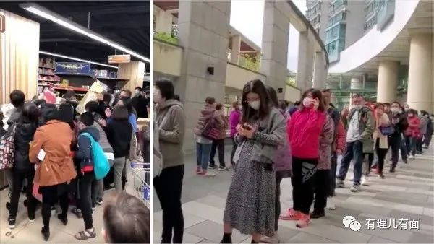

**越来越多的人会认清新工会的本来面目**

当然，反对派才不会考虑香港及香港人的未来和出路。他们只关心自己的政治利益和“港独”野心能否实现。

据知情人士透露，反对派把持的职工盟已为“新工会”地址注册、会员资讯、组建资金等多方面提供协助，同时加强对素人会长、主席的拉拢。此外，反对派利用“新工会”正发动会员于4月1日法定限期前完成功能界别选民登记，以期在下届特首选委会选举中发挥作用。

与此同时，西方反华势力也在为“新工会”的发展推波助澜。据知情人士透露，美驻港总领馆和欧盟驻港办事处均认为，“新工会”大量成立有助于反对派争夺议会主导权。相关部门正在拟定措施计划，预谋通过“黄色经济圈”将近期零散的“新工会”组织（涵盖公务员、金融、IT、医疗等诸多行业）纠结起来，达到汇集人、财、物，集聚反中乱港势力的目的。

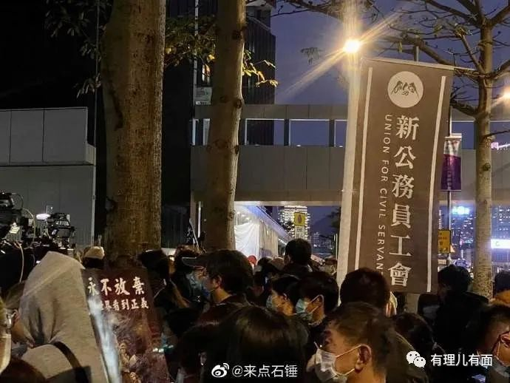

由此可见，新工会已成为反对派与中央和特区政府长期对抗的工具，而各行各业纷纷成立工会，进行罢工、集会，或是香港社会未来的“新常态”。

“新工会”运动并不适应香港整体经济的发展，更不符合全体香港人的利益。正如香港媒体撰文所说：以工会组织去发动社会运动，这些行为在未动摇政府之前，先牺牲了其他人的福祉，沦丧了香港的专业精神，这是否符合香港整体利益呢？

当越来越多人认清反对派筹建新工会的本质面目后，还会舍命追随吗？







**关注公众号：**

**有理儿有面**

**理   性｜   揭   秘｜   探   讨**





有里儿有面

**微信扫一扫赞赏作者** **赞赏**

已喜欢，对作者说句悄悄话

取消

**发送给作者**

**发送**

最多40字，当前共字

 人赞赏

上一页 1/3 下一页

长按二维码向我转账

受苹果公司新规定影响，微信 iOS 版的赞赏功能被关闭，可通过二维码转账支持公众号。

### 精选留言

用户设置不下载评论